Objectifs :
- mesure de la vitesse du son dans le PVC dur
- calcul du module de Young du PVC dur.

Pré-requis :
- formule de la vitesse v = d / t
- connaissance sur l’utilisation du matériel d’acquisition EXAO
- initiation à l’acoustique : niveau sonore et sonomètre

Matériels utilisés :
- Un ordinateur récent (avec prise USB) avec Généris 5+ LP (Jeulin) installé,
- console EXAO primo (Jeulin)
- logiciel Atelier Scientifique LP
- 2 capteurs sonomètre VTT
- 2 prolongateurs pour les capteurs
- 2 baguettes métalliques pour la synchronisation
- 2 potences + 2 noix de serrage et pinces afin de maintenir les 2 sonomètres
- 2 serre-joints pour maintenir le tube en PVC dur
- 1 gaine électrique en PVC dur de 2 cm de diamètre et 2m de long
- 2 cordons de sécurité (1 noir et 1 rouge)
- règle graduée de 1m

Principe
Les ondes sonores se propagent dans tous types de matériaux. Si nous plaçons 2 sonomètres écartés d’une distance d sur un matériau, l’EXAO nous permet d’obtenir la durée ∆t mis par l’onde sonore pour effectuer cette distance. La vitesse v du son dans ce matériau vaut v = d / ∆t

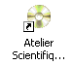
Mode opératoire

- Lancer le module généraliste de l’atelier scientifique

- Placer le sélecteur des sonomètres sur le mode dB
- Installer 2 capteurs sonomètres, équipé d’un prolongateur, en voie 1 et 2
de la console EXAO,
(si la connexion est correcte le symbole des sonomètres apparaît)

- Equiper les baguettes métalliques d’un cordon électrique puis connecter les
cordons à la console EXAO - fil noir à la masse
- fil rouge à la voie synchronisée

Realiser le montage suivant :
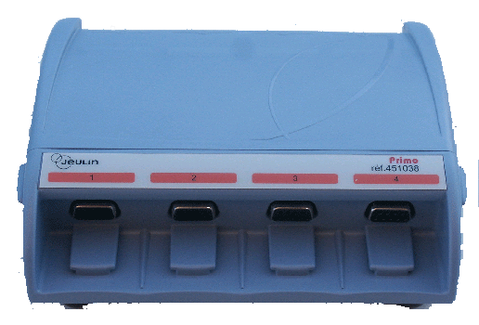

Potence + noix de serrage

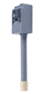
Sonomètre 2
Tube en PVC dur
Sonomètre 1

1 m

- maintenir le tube en PVC dur à l’aide de 2 serre-joints
Se mettre en acquisition

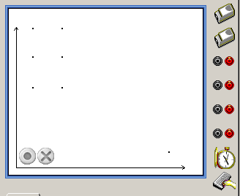
Faire glisser le capteur sonomètre 1 et 2 en ordonnée, et le chronomètre en abscisse.

Paramétrage du chronomètre
Indiquer une mesure sur 10 ms, et entrer 501 points
Cliquer sur l’onglet synchronisation, et cocher la case synchronisation.
Sélectionner « entrée synchro ».
Indiquer le sens décroissant.

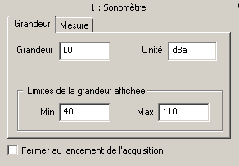
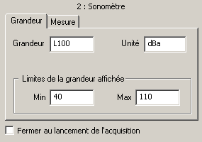
Paramétrage des sonomètres
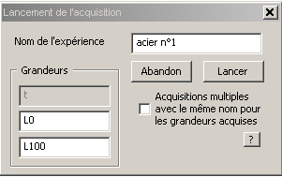
Cliquer sur le point vert. Choisir un nom de fichier (exemple « essai 1 »)
Essai 1


puis sur lancer, la console se met en attente de synchronisation

Attention : le contact accidentel des baguettes, provoque une acquisition. Il faut relancer et choisir « remplacer l’ancien fichier »

Poser une baguette, au contact du tube de PVC dur et d’un coup ferme frapper les baguettes entre elles, le contact des baguettes entraîne simultanément :

- Le déclenchement de l’acquisition
- La production d’un bruit qui va se propager dans le PVC dur. Les ondes sonores vont d’abord passer par le sonomètre n°1 et quelques millisecondes plus tard devant le sonomètre n°2.

CLAP
1ere Baguette plaquée sur le tube de PVC dur

Le graphique obtenu à l’écran, visualise le niveau sonore
Lorsque le sonomètre perçoit un signal, le niveau sonore augmente rapidement.
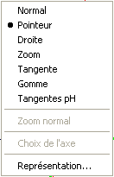
Coordonnées

- réaliser une fenêtre (clic droit de la souris : choisir « zoom » puis clic gauche et
cliquer glisser) pour préciser la variation brusque du niveau sonore

Coordonnées

Chercher les instants t₁ et t₂ en seconde ou les sonomètres reçoivent le début de l’onde sonore
( clic droit de la souris :choisir « coordonnées » )

la durée (∆t = t₂ – t₁)
Niveau sonore
(En dB)
Son perçu par le sonomètre 1
Son perçu par le sonomètre 2

t₁
t₂

Temps en seconde

- Calculer la durée ∆t = t₂ – t₁ mis par le son pour parcourir la distance (d) entre
les 2 sonomètres

- Compléter le tableau ci-dessous
- Recommencer l’expérience deux fois (Cliquez sur le point vert, puis choisir
« ajouter une nouvelle acquisition »).

 | Essai n°1 | Essai n°2 | Essai n°3
∆ t

Calculer ∆ t moyen

∆ t moyen = …………………….. + ……………………. + ……………………
3
∆ t moyen = ………………………………

Calculer la vitesse du son dans le PVC dur

Vitesse = distance entre les 2 sonomètres (en mètre)
∆ t moyen (en seconde)

Vitesse = ……………………………. = …………………………
……………………………..
- N’oubliez pas d’enregistrer vos essais (fichier « vitesse du son PVC dur »).

- Faire vérifier la remise en état du poste de travail.

Calcul du module de Young
Pour info
Tout matériau soumis à une contrainte se déforme dans un premier temps de manière élastique (il revient à sa position initiale quand la contrainte s’arrête, comme un ressort)
Thomas Young (1773, 1829), physicien britannique, constata que la contrainte de traction est proportionnelle à l’allongement relatif, tant que la limite d’élasticité n’est pas dépassée
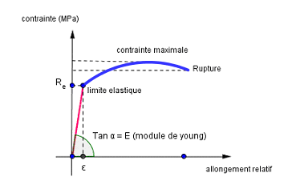
Dans la partie élastique (zone rouge)

σ = E *ε

ε : allongement relatif (sans unité )
σ: contrainte ( unité de pression Pa )
E : Coefficient de proportionnalité ou module de Young ( Pa ou MPa)

La détermination du module de Young, se fait à partir d’une éprouvette de dimension connue et un essai de traction.

Une autre méthode utilise la mesure de la vitesse du son dans un matériau pour calculer le module de Young (c’est une loi approchée)

E= (v / 1 000) ² x ρ

E : module de Young en Gigapascal (GPa)
v : vitesse du son dans le matériau ( en m/s)
ρ : masse volumique ( en g/cm³)

E ( en MPa ) = E ( en GPa ) x 1 000
Megapascal (MPa) : unité usuelle

Vitesse du son dans le PVC dur v = .............................

Masse volumique du PVC dur ρ = 1,4 g / cm^{3,}

Module de Young E = .....................................................................

E = ................................... GPa

E = .................................. MPa

Conclure en comparant cette valeur avec le résultat théorique E= 4 GPa

............................................................................................................................................................

résultats obtenus:

Vitesse moyenne = (1673 + 1674)/2 = 1673,5 m/s
Module Young E = (1673,5 / 1000 )²*1.4 = 3,9 GPa

Etude d’autres materiaux:
Résultats obtenus
l’acier

le cuivre

le bois
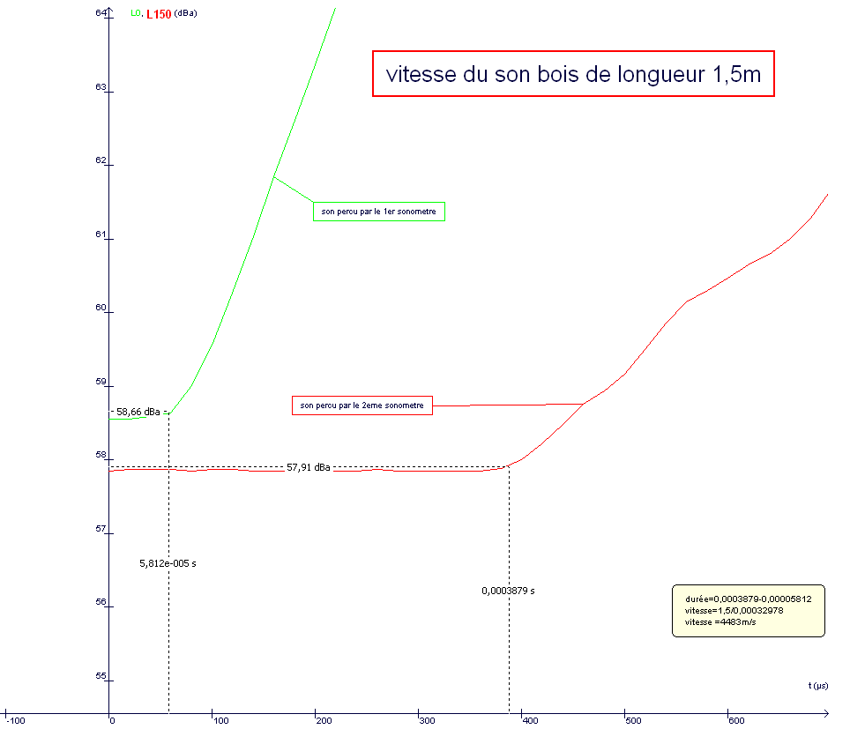

l’aluminium
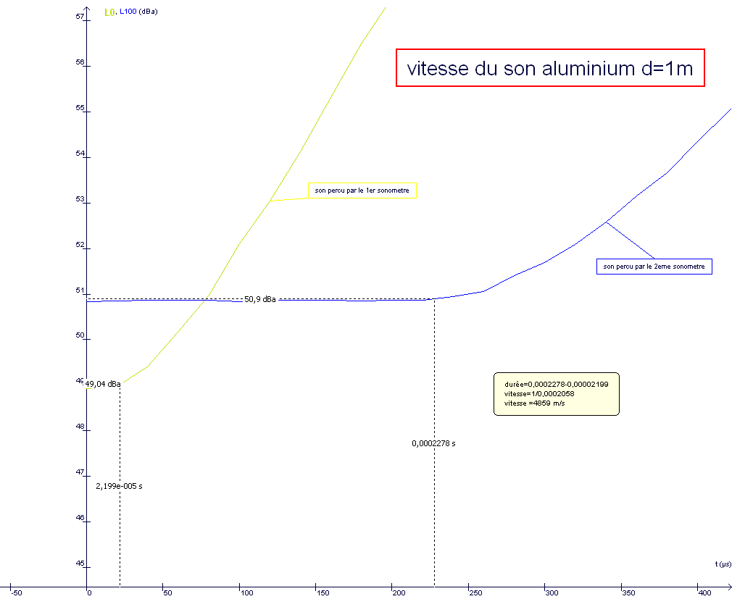

 | Valeurs théoriques |  |  | Valeurs expérimentales
 | Module de | masse volumique ρ (g/cm³ ) | vitesse théorique | vitesse expérimentale | 3% d’erreur sur la vitesse | Module de Young E
 | Young E | masse volumique ρ (g/cm³ ) | ( m/s ) | ( m/s ) | 3% d’erreur sur la vitesse | ( en GPa )
 | ( en GPa ) | masse volumique ρ (g/cm³ ) |  |  | 3% d’erreur sur la vitesse | E = ( v / 1 000 )² x ρ
acier | 210 | 7,85 | 5200 | 5003 | 150 | 196,5
cuivre | 124 | 8,92 | 3900 | 3861 | 116 | 133,0
bois moyen résineux (20% humidité) | 13 | 0,69 | 4300 | 4483 | 134 | 13,9
PVC dur | 4 | 1,4 | 1700 | 1673,5 | 50 | 3,9
aluminium | 55 à 77 | 2,7 | 4500 à 5300 | 4859 | 146 | 63,7

Conclusion :

Suivant son mode de fabrication, un même matériau présente des vitesses de propagation du son différentes, la comparaison avec des valeurs théoriques est délicate, car les caractéristiques ne sont pas nécessairement les mêmes.Un calcul d’incertitude donne une erreur de l’ordre de 3%.

